# Atividade Disciplina Sistemas Inteligentes

Professores: Danilo Florentino Pereira, Mario Mollo Neto, Camila Pires Cremasco Gabriel

Aluno: Victor Ubiracy Borba

Problema: O quanto o nível de debicagem de frangos influência no desperdício de ração.

* Variáveis de entrada:
  + Nível de debicagem
  + Nível de ração ofertada
* Variável de saída:
  + Nível de ração desperdiçada

## Sistema especialista



## Variáveis do sistema especialista

### Funções de pertinência das variáveis de entrada

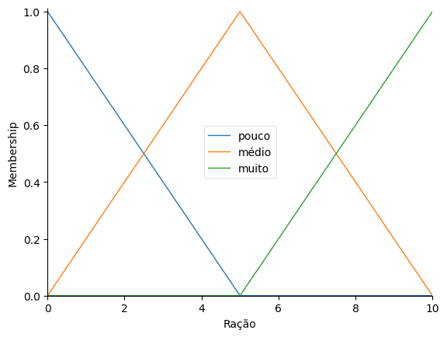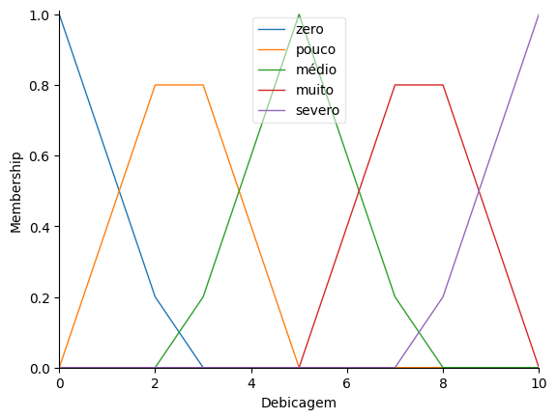

### Função de pertinência da variável de saída

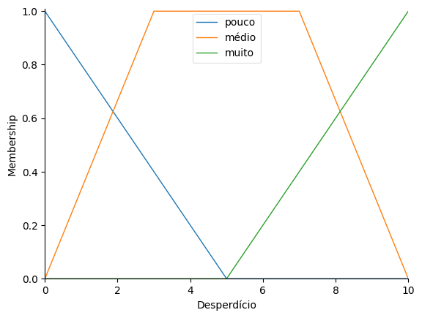

### Base de regras da lógica fuzzy

Para cada nível de debicagem e quantidade de ração existe um desperdício associado

SE (debicagem['zero'] E racao['pouco']) ENTÃO desperdicio['pouco'])

SE (debicagem['zero'] E racao['médio']) ENTÃO desperdicio['médio'])

SE (debicagem['zero'] E racao['muito']) ENTÃO desperdicio['muito'])

SE (debicagem['pouco'] E racao['pouco']) ENTÃO desperdicio['pouco'])

SE (debicagem['pouco'] E racao['médio']) ENTÃO desperdicio['pouco'])

SE (debicagem['pouco'] E racao['muito']) ENTÃO desperdicio['pouco'])

SE (debicagem['médio'] E racao['pouco']) ENTÃO desperdicio['pouco'])

SE (debicagem['médio'] E racao['médio']) ENTÃO desperdicio['pouco'])

SE (debicagem['médio'] E racao['muito']) ENTÃO desperdicio['médio'])

SE (debicagem['muito'] E racao['pouco']) ENTÃO desperdicio['médio'])

SE (debicagem['muito'] E racao['médio']) ENTÃO desperdicio['médio'])

SE (debicagem['muito'] E racao['muito']) ENTÃO desperdicio['pouco'])

SE (debicagem['severo'] E racao['pouco']) ENTÃO desperdicio['muito'])

SE (debicagem['severo'] E racao['médio']) ENTÃO desperdicio['médio'])

SE (debicagem['severo'] E racao['muito']) ENTÃO desperdicio['pouco'])

## 

## Simulação

**Entradas:** Ração = 8 e Debicagem = 3

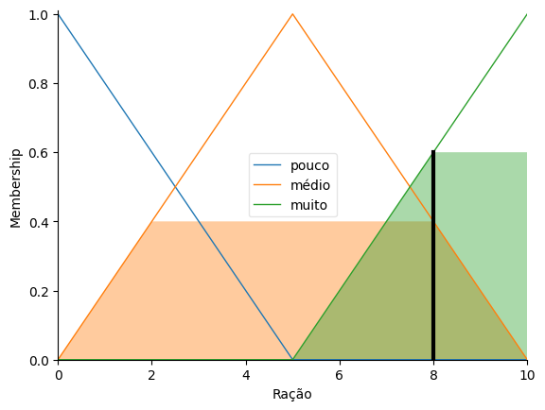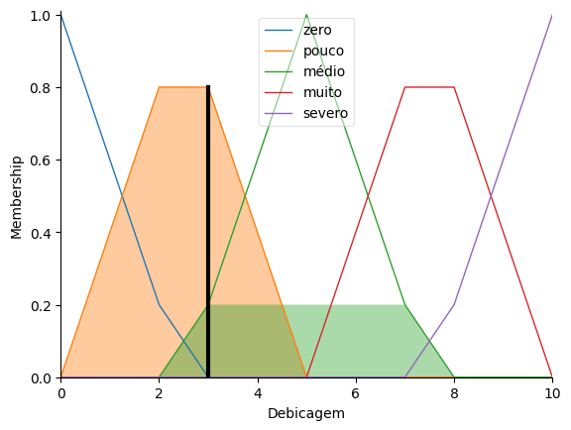

**Resultado:** Desperdício = 3.591932059447981

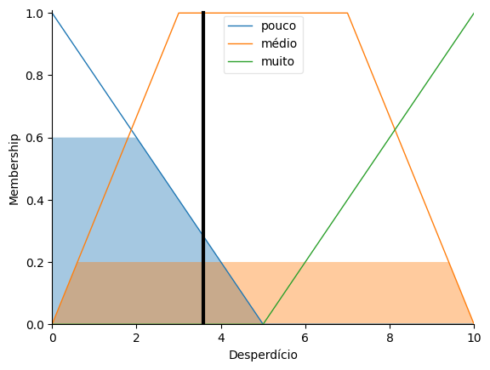

## 

## Conclusão

Através da lógica fuzzy podemos criar diversas associações e sistemas especialistas para resolver diferentes tipos de problemas, onde o valor de cada variável é subjetivo, ou seja, pode ter diferentes significados de acordo com a validação de cada especialista. Por exemplo, na atividade realizada, através de variáveis subjetivas como "muito ração" E "pouca debicagem", podemos inferir que o desperdício de ração será "médio".